2019-03-11
陳如月
MR高度化的要求–改變的製藥公司的銷售&行銷｜形態新時代(I-2)
細胞和基因療法、核酸藥品…。新形態對製藥公司和藥業會有什麼影響？在此請活躍在健康照護領域的顧問增井慶太（Keita Masui是Arthur D. Little Japan的主要經理人）談他的看法。
這是本系列的第二篇，我們看製藥公司的銷售和行銷將如何隨著新形態的出現而改變。
銷售&行銷怎樣變化
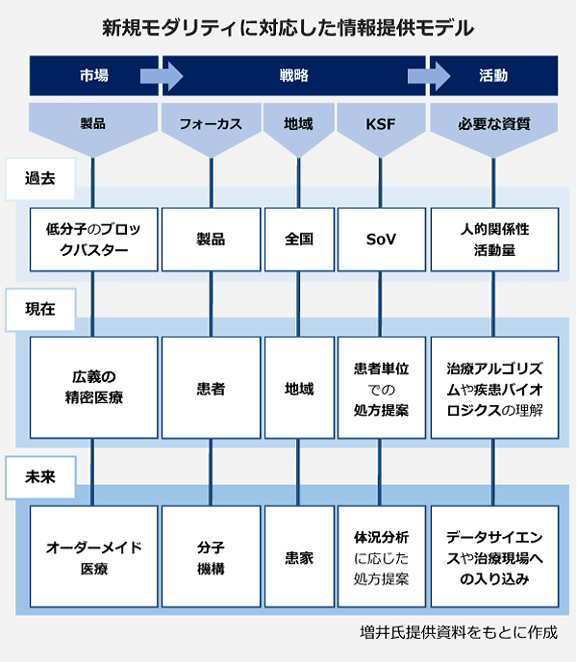
由於形態的變化，製藥公司的銷售和行銷發生了怎樣的變化，今後將如何發展呢？大致以「第ㄧ代」、「第二代」、「第三代」思考。
- 重磅藥蓬勃發展的第一代（〜2000年上半年）
對應新型態的資訊模式
第ㄧ代，以生活習慣病領域為中心小分子的重磅藥蓬勃發展的時代。對於製藥公司來說，就像是青春時代，也許是收益最高的時代吧？
重點
全國
小分子的
重磅藥
必要的資質
在ARB有5 ~6個品項的情況下，營業活動也以提高聲量佔有率(share of voice，簡稱SOV )為重點。此時的MR被要求的是，建立與醫師的關係的能力。在這背後，是確保detailing的數量的世界。
數據科學和醫療現場的深入
治療演算法和疾病生物學的理解
應身體狀況的處方建議
客製化醫療
患者單位的處方建議
廣義的精準醫療
- 個人化醫療開始擴大的第二代（2000年下半年〜）
從2000年下半年開始，隨著分子標靶藥的上市，廣義的精準醫療開始擴大，稱之為第二代。
由於根據基因變異使用藥物，所以銷售活動的重點也從產品本身轉變為朝向患者。要求提供的資訊是關注個別患者，因此證據和資訊的品質變得更加重要，而不是資訊的量。
MSL (醫藥學術專員Medical Science Liaison，簡稱MSL)這樣的職業崛起了，這也成為潮流。MR也需要了解治療演算法和疾病生物學。這是目前的情況。
- 客製化的治療普及的第三代（未來）
在未來，隨著市場上出現新的形態，製藥公司的銷售和行銷將進入第三代。
因為它成為一個以更微小的單位為每位患者提供治療的世界，所以有必要提供客製化的資訊。走到這裡，營業活動也需要根據對患者體內(分子結構)和身體狀況的理解，提出處方和治療建議。
不僅是治療演算法和疾病生物學，第三代MR也要精通數據科學。使用細胞治療也需要有關製造和物流的知識。根據產品的不同，也會要求更深入診斷和治療現場的營業活動的風格吧。
- 從器官到基因，診療科別的區分也瓦解
日本去年年底通過，如果確認高度微衛星不穩定性（MSI-Ｈ），MSD的免疫檢查點抑制劑Kytruda可用於所有實體癌，無論癌症類型如何。並且從今年開始，遺傳基因套組檢查可被健保給付，基因體醫學將成為全面的。也有人指出，在癌症領域，垂直分工的診療科別本身未來可能會瓦解。
一旦針對生物標記或基因變異而不是依器官核准適應症的話，製藥公司不再像現在這樣在診療科別進行銷售和行銷，可能必須根據治療過程建立資訊提供體制。
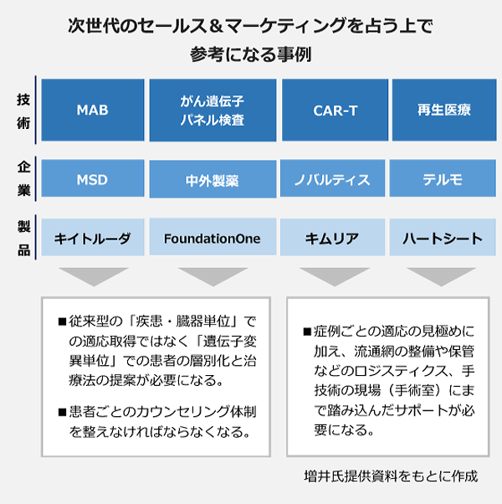
預測新時代的銷售和行銷
參考的例子
製藥公司想減少MR
一方面由於形態的變化使得有必要提供更複雜的資訊，另一方面也發生了讓藥業和醫療機構和醫師之間不恰當關係的事件，近年來，MR和醫師坦率地交換資訊變得極為困難。
- 弄清楚個別病例的適應症之外，也必須深入物流網的整備和保管等的後勤、手術室現場的支援。

- 不是傳統以「疾病和器官單位」取得的適應症，必須以「基因變異單位」，依患者的分層做治療建議。
- 必須調整為個別患者諮詢體制。

HeartSheet

Kymriah

Keytruda
Terumo
Novartis
再生醫療
癌症基因套組
檢查
合規是一個主要的議題，MR的角色可說被侷限在「推廣正確使用」。另一方面，MRㄧ人ㄧ年的費用平均為2000～3000萬日圓。我們必須認真看待，口頭提供可以用紙質材料或數位媒體完成的資訊是否值得。
傳統的MR在10年後不存在
老實說，產品名稱和作用機轉、競爭品、證據等重複喃喃自語般的傳統MR在10年後將不存在。事實上，在與包括日本國產企業在內的製藥公司管理團隊交談時，增井顧問感受到「必須減少(傳統型的)MR」這樣的動力。即便是銷售出身的總裁。
但是，即使MR的減少是不可避免的，但毫無疑問，需要具備醫療和科學方面的高級知識和諮詢能力的人才。除非仔細解釋，否則忙碌的醫師無法完全理解由新技術創造的新形態產品。透過人們進行資訊提供和收集的活動不可能被淘汰。
不知道是由商業部門 (如MR、行銷者等)主導，還是由醫療部門(MSL等)主導，不過，對擁有這種科學知識的人們的市場需求的擴大是顯而易見的。也可以說世界將因自我提升和技能提升的努力而獲得回報。所以你不必過於悲觀。如果年收入增加和職業發展機會到來的話，應該也能積極地把握吧。
(取材自AnswersNews)
–待續–

